关于采集拟报名2021年下半年全国大学英语四、六级考试
考生电子照片和学籍信息的通知
各二级学院：
2021年下半年全国大学英语四、六级考试网上报名工作将于9月24日14:30开始，为保证本次全国大学英语四、六级考试网上报名工作的顺利进行，现需提前采集学生的电子照片和学籍信息，具体工作如下：
一、采集范围
（一）2019级学生中，1397人在英语四、六级网上报名系统中存有学籍信息和电子照片（具体名单见附件1），此部分学生无需参加学籍信息和电子照片的采集工作。
不在附件1名单里的19级学生，凡有意愿报考本次全国大学英语四、六级考试的均需参加电子照片和学籍信息的采集工作，无意愿报考的，无需参加。
（二）2020级学生，933人在英语四、六级网上报名系统中存有学籍信息和电子照片（具体名单见附件2），此部分学生无需参加学籍信息和电子照片的采集工作。
不在附件2名单里的20级学生，凡有意愿报考本次全国大学英语四、六级考试的均需参加电子照片和学籍信息的采集工作，无意愿报考的，无需参加。
（三）凡有意愿报考本次全国大学英语四、六级考试的学生必须已经具有正规专科学籍（以学信网上能查到学籍为准），还未取得学籍的学生不能参加本次全国大学英语四、六级考试的报名；
二、学籍信息和电子照片采集时间
2021年9月13日18：00——9月15日14：00。
三、学籍信息和电子照片采集方式
（一）登录学校官网主页，点击“门户办事大厅”

（二）点击“应用中心”，进入“教务管理系统”
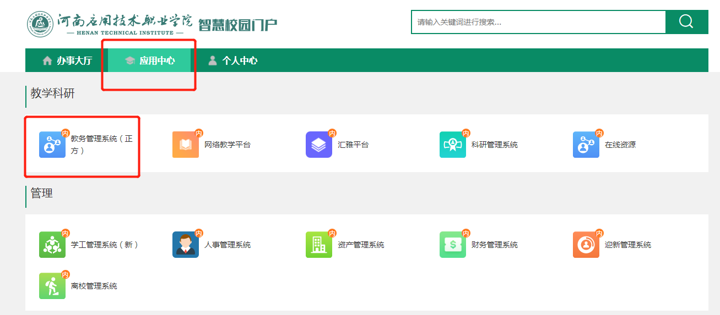
（三）输入用户名（完整学号）和密码
（四）点击“学生个人信息维护”
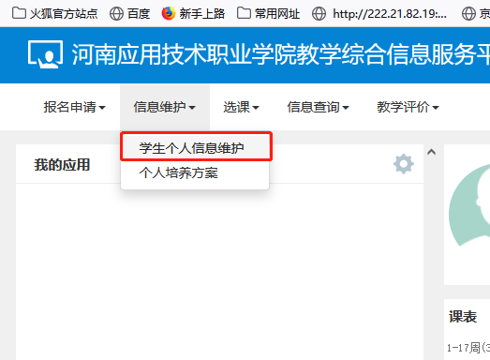
（五）点击“申请”
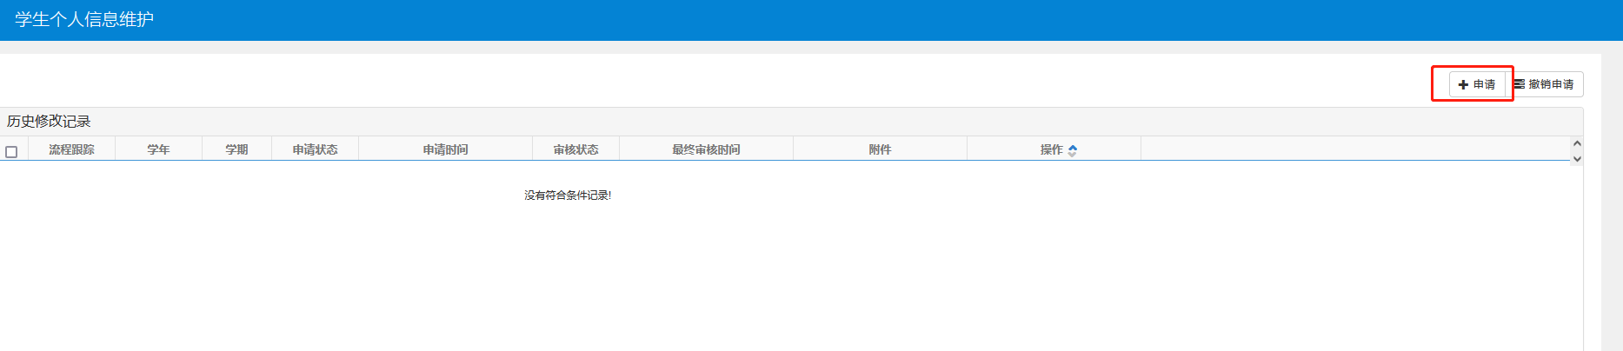
（六）点击“上传照片（入学后）”，上传照片
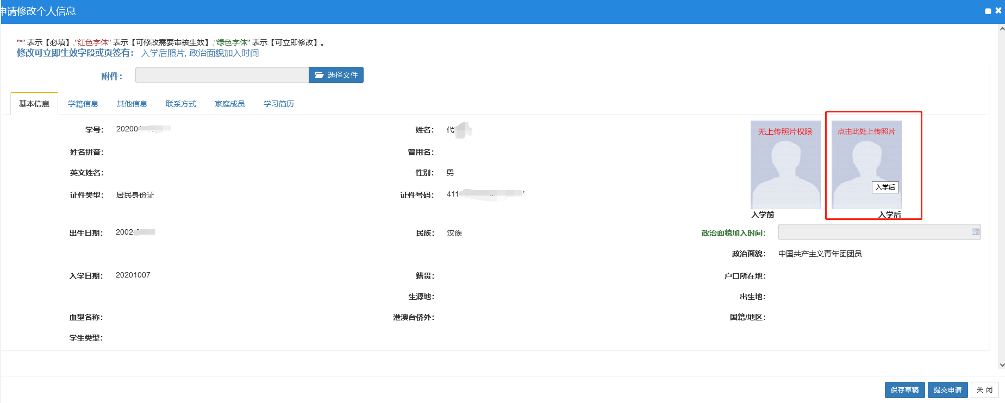
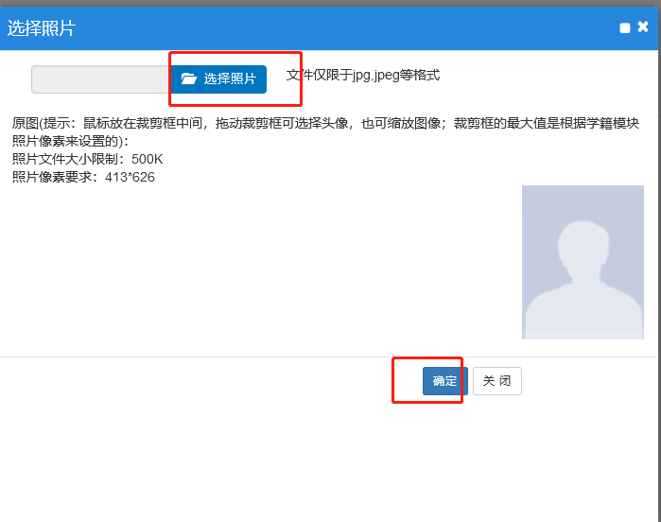

电子照片规格要求：
1.电子照片必须为蓝色的个人标准照。
2.电子照片尺寸为144X192（宽×高）。
3.电子照片必须为jpg格式，用学生本人身份证号命名。
4.电子照片大小不能超过200kb。
5.考生提供的电子照片必须符合标准，不符合标准的电子照片将无法上传使用。
（七）返回主页面，选择“报名申请”，点击“考级项目报名”
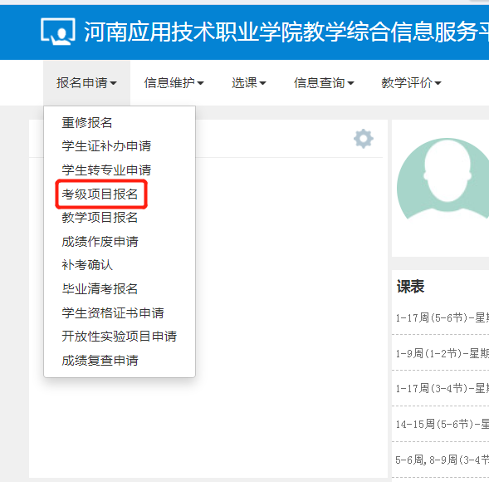
（八）点击“报名”
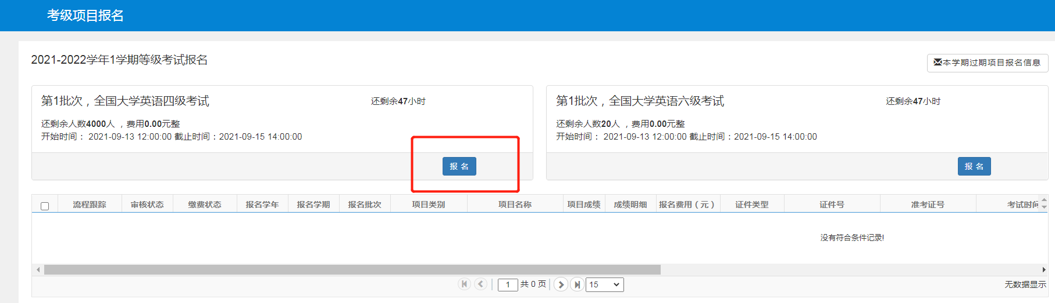
考生只能报名英语四级或六级，不能同时报名英语四级和六级。英语四级成绩在425分以下的考生，只能报名英语四级考试。
英语四级成绩在425分以上的考生，可以报名英语四级或六级。
对于报名六级的考生，教务处后期将审核其英语四级成绩，对于不符合成绩要求而擅自报名英语六级的考生，教务处将撤销其报名信息，并取消下一次英语四、六级考试报名资格。

教务处
2021年09月13日

附件1：19级有学籍信息有照片的学生名单
附件2：20级有学籍信息有照片的学生名单

